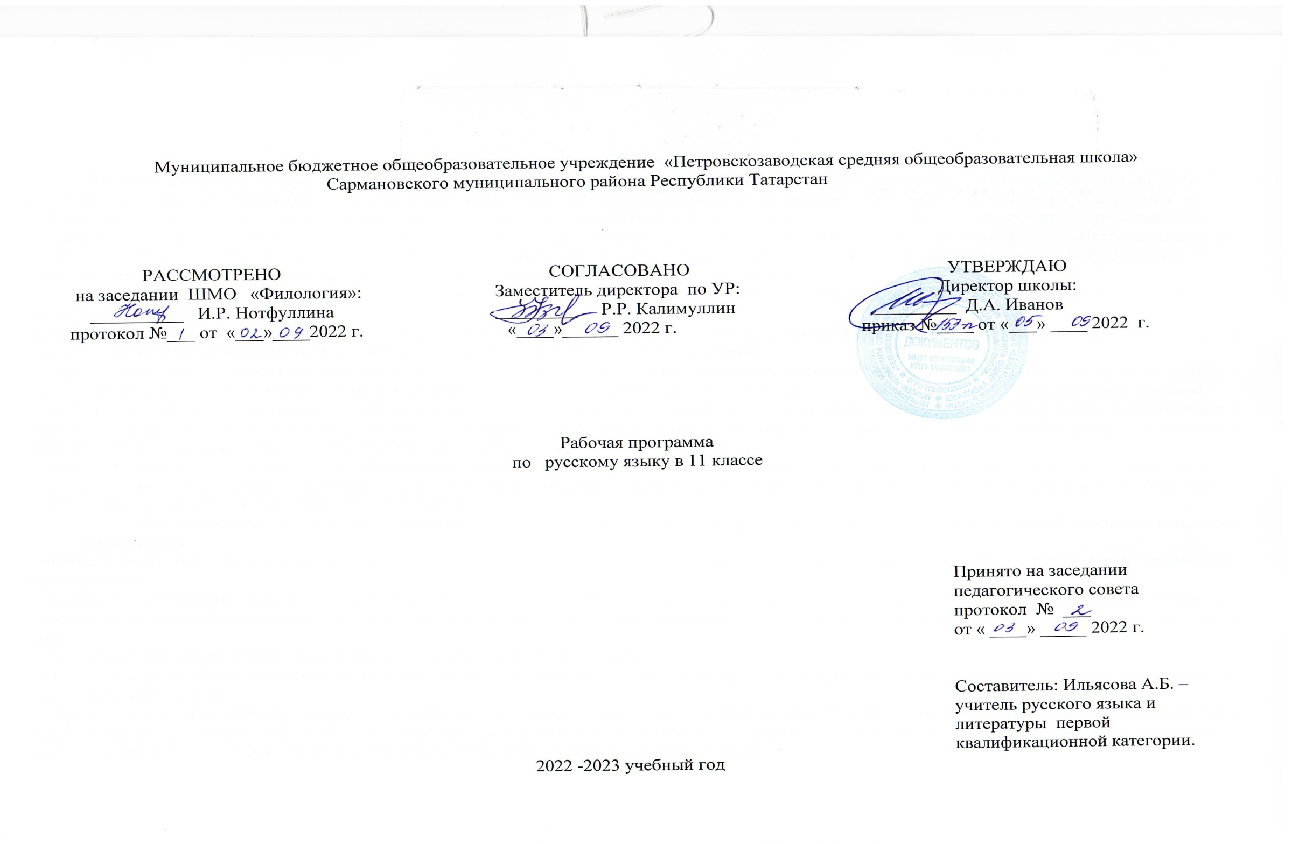 Рабочая программа по русскому языку составлена для учащихся 11 класса МБОУ «Петровскозаводская СОШ» и рассчитана на 2022-2023 учебный год. Рабочая программа по русскому языку для 11 класса составлена на основе: Фундаментального ядра содержания общего образования; требований к результатам освоения основной образовательной программы основного общего образования, представленных в Федеральном государственном образовательном стандарте общего образования второго поколения; учебного плана МБОУ «Петровскозаводская СОШ» на 2022-2023 учебный год при использовании учебника для 11 класса общеобразовательных организаций. Авторы: Л.М.Рыбченкова, О. М. Александрова и др. –М. : Просвещение, 2020 г. На изучение предмета отводится 1 час в неделю.
Изучение русского языка на базовом уровне в соответствии со стандартами среднего (полного) общего образования направлено на достижение следующих целей:
-воспитание гражданственности и патриотизма, сознательного отношения к языку как к явлению культуры, основному средству общения и получения знаний в разных сферах человеческой деятельности; воспитания интереса к русскому языку;
-совершенствование речемыслительной деятельности, коммуникативных умений и навыков, обеспечивающих свободное владение русским языком в разных сферах; обогащение словарного запаса и грамматического строя речи учащихся, развитие потребности к речевому самосовершенствованию.
- расширение знаний о единстве и многообразии языкового и культурного пространства России и мира; "Приобщение через изучение родного языка к ценностям национальной и мировой культуры; понимание роли русского языка в развитии ключевых компетенций, необходимых для успешной самореализации, для овладения будущей профессией, самообразования и социализации в обществе;
- овладение основными понятиями и категориями практической и функциональной стилистики, обеспечивающими совершенствование речевой культуры, коммуникативными умениями в разных сферах общения; выявление специфики использования языковых средств в текстах разной функционально-стилевой и жанровой принадлежности.
В соответствии с целями преподавания русского языка основные задачи курса русского языка в 10 классе по данной программе сводятся к следующему:
-закрепить и углубить знания учащихся об основных единицах и уровнях языка, развить умения по орфоэпии, лексике, фразеологии, грамматике, правописанию;
- закрепить и расширить знания о языковой норме, развивая умение анализировать языковые единицы с точки зрения правильности, точности и уместности их употребления и совершенствуя навык применения в практике речевого общения основных норм современного русского литературного языка;
-совершенствовать орфографическую и пунктуационную грамотность учащихся;
- обеспечить дальнейшее овладение функциональными стилями речи с одновременным расширением знаний учащихся о стилях, их признаках, правилах использования;
- развивать и совершенствовать способность учащихся создавать устные и письменные монологические и диалогические высказывания различных типов и жанров в разных сферах общения; осуществлять речевой самоконтроль; оценивать устные и письменные высказывания с точки зрения языкового оформления, эффективности достижения поставленных коммуникативных задач;
- формировать и совершенствовать основные информационные умения и навыки: чтение и информационная переработка текстов разных типов, стилей и жанров, работа с различными информационными источниками.
Целью данной программы является направленность на достижение образовательных результатов в соответствии с ФГОС, в частности:
Личностные.
В сфере отношений обучающихся к себе, к своему здоровью, к познанию себя:
- ориентация обучающихся на достижение личного счастья, реализацию позитивных жизненных перспектив, инициативность, креативность, готовность и способность к личностному самоопределению, способность ставить цели и строить жизненные планы;
- готовность и способность обеспечить себе и своим близким достойную жизнь в процессе самостоятельной, творческой и ответственной деятельности;
- готовность и способность обучающихся к отстаиванию личного достоинства, собственного мнения, готовность и способность вырабатывать собственную позицию по отношению к общественно-политическим событиям прошлого и настоящего на основе осознания и осмысления истории, духовных ценностей и достижений нашей страны;
- готовность и способность обучающихся к саморазвитию и самовоспитанию в соответствии с общечеловеческими ценностями и идеалами гражданского общества, потребность в физическом самосовершенствовании, занятиях спортивно-оздоровительной деятельностью;
Метапредметные результаты освоения ООП представлены тремя группами УУД.
Регулятивные УУД: ученик научится самостоятельно определять цели, задавать параметры и критерии, по которым можно определить, что цель достигнута; оценивать возможные последствия достижения поставленной цели в деятельности, собственной жизни и жизни окружающих людей, основываясь на соображениях этики и морали; ставить и формулировать собственные задачи в образовательной деятельности и жизненных ситуациях; оценивать ресурсы, в том числе время и другие нематериальные ресурсы, необходимые для достижения поставленной цели; выбирать путь достижения цели, планировать решение поставленных задач, оптимизируя материальные и нематериальные затраты; организовывать эффективный поиск ресурсов, необходимых для достижения поставленной цели; сопоставлять полученный результат деятельности с поставленной заранее целью.
Познавательные УУД: ученик научится искать и находить обобщённые способы решения задач, в том числе осуществлять развёрнутый информационный поиск и ставить на его основе новые (учебные и познавательные) задачи; критически оценивать и интерпретировать информацию с разных позиций, распознавать и фиксировать противоречия в информационных источниках; использовать различные модельно-схематические средства для представления существенных связей и отношений, а также противоречий, выявленных в информационных источниках; находить и приводить критические аргументы в отношении действий и суждений другого; спокойно и разумно относиться к критическим замечаниям в отношении собственного суждения, рассматривать их как ресурс собственного развития; выходить за рамки учебного предмета и осуществлять целенаправленный поиск возможностей для широкого переноса средств и способов действия; выстраивать индивидуальную образовательную траекторию, учитывая ограничения со стороны других участников и ресурсные ограничения; менять и удерживать разные позиции в познавательной деятельности.
Коммуникативные УУД: ученик научится осуществлять деловую коммуникацию как со сверстниками, так и со взрослыми (как внутри ОО, так и за её пределами), подбирать партнёров для деловой коммуникации исходя из соображений результативности взаимодействия, а не личных симпатий; при осуществлении групповой работы быть как руководителем, так и членом команды в разных ролях (генератор идей, критик, исполнитель, выступающий, эксперт и т.д.); координировать и выполнять работу в условиях реального, виртуального и комбинированного взаимодействия; развёрнуто, логично и точно излагать свою точку зрения с использованием адекватных (устных и письменных) языковых средств; распознавать конфликтогенные ситуации и предотвращать конфликты до их активной фазы, выстраивать деловую и образовательную коммуникацию, избегая личностных оценочных суждений.
Предметные.
В результате изучения учебного предмета «Русский язык» на уровне среднего общего образования выпускник научится:
- использовать языковые средства адекватно цели общения и речевой ситуации;
- использовать знания о формах русского языка (литературный язык, просторечие, народные говоры, профессиональные разновидности, жаргон, арго) при создании тестов;
- создавать устные и письменные высказывания, монологические и диалогические тексты определенной функционально-смысловой принадлежности (описание, повествование, рассуждение) и определенных жанров (тезисы, конспекты, выступления, лекции, отчеты, сообщения, аннотации, рефераты, доклады, сочинения);
- выстраивать композицию текста, используя знания о его структурных элементах;
- подбирать и использовать языковые средства в зависимости от типа текста и выбранного профиля обучения;
- правильно использовать лексические и грамматические средства связи предложений при построении текста;
- создавать устные и письменные тексты разных жанров в соответствии с функционально-стилевой принадлежностью текста;
- сознательно использовать изобразительно-выразительные средства языка при создании текста в соответствии с выбранным профилем обучения;
- использовать при работе с текстом разные виды чтения (поисковое, просмотровое, ознакомительное, изучающее, реферативное) и аудирования (с полным пониманием текста, с пониманием основного содержания, с выборочным извлечением информации);
- анализировать текст с точки зрения наличия в нём явной и скрытой, основной и второстепенной информации, определять его тему, проблему и основную мысль;
- извлекать необходимую информацию из различных источников и переводить её в текстовый формат;
Русский язык в старших классах средней школы – это курс, систематизирующий знания и умения, ранее приобретённые учащимися с некоторым их расширением; курс, в котором уже известные учащимся лингвистические понятия рассматриваются на более высоком уровне, с позиций системного устройства языка, его единиц и уровней, форм его существования, языковой (литературной) нормы, культуры речи.
Содержание учебного предмета
№  п.п. | Тема раздела | Содержание | Количество часов
1 | Повторение изученного в 10 классе | Общие сведения о языке. Литературный язык и язык художественной литературы | 2
2 | Язык и речь. Культура речи. | Интонация и её роль в предложении. Знаки препинания в конце предложений. Согласование сказуемого и подлежащего. Практическая работа. Согласование сказуемого и подлежащего. Тире между подлежащим и сказуемым. Контрольная работа. Знаки препинания в простом предложении. Однородные члены предложения и пунктуация при них. Однородные члены предложения и пунктуация при них. Знаки препинания при однородных членах. Практическая работа. Знаки препинания при однородных членах. Тире между подлежащим и сказуемым. Контрольная работа. Знаки препинания в простом предложении. Однородные члены предложения и пунктуация при них. Практическая работа. Знаки препинания при однородных членах. Однородные и неоднородные определения. Обособленные определения. Приложения и их обособление. Обособление обстоятельств. Обособление дополнений. Уточняющие члены предложения. Пунктуация при вводных словах и вводных конструкциях. Пунктуация при обращениях. Развитие речи. Сочинение-диалог с писателем. Слова-предложения и выделение междометий в речи. Порядок слов в предложении. Контрольная работа по разделу «Пунктуация» | 17
3 | Функциональная стилистика и культура речи | Официально-деловой стиль, сфера использования, назначение, основные признаки. Основные жанры официально-делового стиля. Форма и структура делового документа .Язык художественной литературы. Основные признаки художественной речи. Использование изобразительно- выразительных средств языка в художественной речи. Использование разных стилей речи в художественных произведениях. Развитие речи. Комплексный анализ текста. Развитие речи. Изложение с элементами сочинения | 13
4 | Повторение изученного в 10-11 классах | Публицистический стиль, сфера использования, назначения. Признаки публицистического стиля. Основные жанры. Устное выступление. Доклад на тему «Жизнь замечательных людей». Развитие речи. Портретный очерк. Подготовка к домашнему сочинению. Культура речи публицистического стиля. Контрольная работа. Текст и его комплексный анализ. Контрольная работа. Сочинение на основе исходного текста | 2ч.
Итого |  |  | 34 ч.
Календарно-тематическое планирование
№ урока |  |  | дата |  |  | тема урока | Основные виды учебной деятельности учащихся
 |  |  | план |  | факт | тема урока | Основные виды учебной деятельности учащихся
Повторение изученного в 10 классе (2ч)
1/1 |  |  |  |  |  | ТБ в кабинете русского языка и литературы. Русский язык в современном мире. Экология языка | Осознают роль языка, речи, общения в жизни человека. Определяют разницу между выражением настроения и передачей точной информации
2/2 |  |  |  |  |  | Входной контроль. Контрольная работа. | адекватно оценивают свои достижения, осознают возникающие трудности и стараются искать способы их преодоления.
Язык и речь. Культура речи( 17 ч)
3/1 |  |  |  |  |  | Синтаксис. Синтаксические нормы | Иметь представление о речевой компетенции носителя языка, об уровнях речевой культуры, об основных аспектах культуры речи.
4/2 |  |  |  |  |  | Практикум. Синтаксические нормы (задание 8 ЕГЭ) | Выполняют тренировочные упражнения, работают с текстом.
5/3 |  |  |  |  |  | Пунктуационные нормы русского языка. Знаки препинания и их функции в письменной речи русского языка. | Анализируют и оценивают речевые высказывания с точки зрения коммуникативной целесообразности, точности, чистоты, богатства, выразительности, соответствия литературным нормам.
6/4 |  |  |  |  |  | Знаки препинания в предложениях с однородными членами | Используют в собственной речевой практике нормативные словари современного русского языка и справочники: орфоэпический словарь, толковый словарь, словарь грамматических трудностей, орфографический словарь и справочники по русскому правописанию.
7/5 |  |  |  |  |  | Знаки препинания в предложениях с обособленными членами | Самостоятельный поиск информации, учатся делать выводы на основе наблюдений, осознают свои трудности и стремятся к их преодолению
8/6 |  |  |  |  |  | Практикум. Знаки препинания в предложениях с обособленными членами (задание 17 ЕГЭ) | оценивают правильность выполнения действий и вносят необходимые коррективы
9/7 |  |  |  |  |  | Знаки препинания в предложениях с вводными конструкциями и обращениями | Находят в художественных произведениях, изучаемых на уроках литературы, предложения с вводными словами, выписывают их, делают синтаксический и пунктуационный разборы этих предложений
10/8 |  |  |  |  |  | Практикум. Пунктуация при вводных словах и обращениях (Задание18 ЕГЭ) | Самостоятельный поиск информации, учатся делать выводы на основе наблюдений, осознают свои трудности и стремятся к их преодолению
11/9 |  |  |  |  |  | Знаки препинания в сложносочинённом предложении | осуществляют поиск необходимой информации, оценивают правильность выполнения действий и вносят необходимые коррективы
12/10 |  |  |  |  |  | Практикум. Пунктуация в ССП и ПП с однородными членами (задание 16 ЕГЭ) | оценивают правильность выполнения действий и вносят необходимые коррективы
13/11 |  |  |  |  |  | Знаки препинания в сложноподчинённом предложении | Самостоятельный поиск информации, учатся делать выводы на основе наблюдений, осознают свои трудности и стремятся к их преодолению
14/12 |  |  |  |  |  | РР Сочинение-рассуждение | Используют полученные навыки в самостоятельной работе
15/13 |  |  |  |  |  | Знаки препинания в бессоюзном сложном предложении | учатся находить в предложении различные части речи. Определяют постоянные и непостоянные морфологические признаки, определяют синтаксическую роль в предложении
16/14 |  |  |  |  |  | Знаки препинания в сложном предложении с разными видами связи | осуществляют поиск необходимой информации,  оценивают правильность выполнения действий и вносят необходимые коррективы
17/15 |  |  |  |  |  | Практикум. Пунктуация в сложном предложении (задания 19-21 ЕГЭ) | Самостоятельный поиск информации, учатся делать выводы на основе наблюдений, осознают свои трудности и стремятся к их преодолению
18/16 |  |  |  |  |  | Контрольный диктант. | адекватно оценивают свои достижения, осознают возникающие трудности и стараются искать способы их преодоления.
19/17 |  |  |  |  |  | Анализ контрольных работ | последовательно излагают мысли, приводят аргументы
Функциональная стилистика и культура речи (13 ч)
20/1 |  |  |  |  |  | Понятие о функциональной стилистике и стилистической норме русского языка | Оформляют указанные конструкции в письменной речи. Развивают умение пользоваться общественно- политической лексикой, закрепление навыков правописания.
21/2 |  |  |  |  |  | Разговорная речь | Используют полученные навыки в самостоятельной работе
22/3 |  |  |  |  |  | Научный стиль | Работают с текстами разных стилей, учатся делать выводы на основе наблюдений, осознают свои трудности и стремятся к их преодолению
23/4 |  |  |  |  |  | Официально-деловой стиль | Самостоятельный поиск информации, учатся делать выводы на основе наблюдений, осознают свои трудности и стремятся к их преодолению
24/5 |  |  |  |  |  | Публицистический стиль  Жанры публицистики. Хроника, репортаж. | знакомятся с жанрами публицистического стиля речи
25/6 |  |  |  |  |  | Интервью. Очерк. Язык рекламы. Культура публичной речи | Создают устные и письменные монологические и диалогические высказывания различных типов и жанров в учебно-научной (на материале изучаемых учебных дисциплин), социально-культурной и деловой сферах общения.
26/7 |  |  |  |  |  | Культура публичной речи | Выступают перед аудиторией с докладом; публично представляют реферат.
27/8 |  |  |  |  |  | РР Изложение текста публицистического стиля | Самостоятельно планируют работу по устранению пробелов в навыках правописания (с учетом ошибок, допускаемых в письменных работах по русскому языку и литературе).
28/9 |  |  |  |  |  | Язык художественной литературы | Извлекают необходимую информацию из различных источников: учебно-научных текстов, справочной литературы, средств массовой информации, в том числе представленных в электронном виде на различных информационных носителях.
29/10 |  |  |  |  |  | Практикум. Функционально-смысловые типы речи (задание 23 ЕГЭ) | Применяют изученные правила при  Решении грамматических задач; производят  синтаксический и пунктуационный разборы;
30/11 |  |  |  |  |  | Язык художественной литературы. Тропы и фигуры речи | Анализируюти оценивают речевые высказывания с точки зрения соблюдения лексических норм.
31/2 |  |  |  |  |  | Практикум. Анализ художественного текста (фрагмента) | Самостоятельно планируют работу по устранению пробелов в навыках правописания (с учетом ошибок, допускаемых в письменных работах по русскому языку и литературе).
32/13 |  |  |  |  |  | КР Контрольная работа | Продемонстрировать ЗУН по теме
Повторение изученного в 10-11 классах ( 2 ч)
33/1 |  |  |  |  |  | Повторение. Синтаксические и пунктуационные нормы | Самостоятельно планируют работу по устранению пробелов в навыках правописания (с учетом ошибок, допускаемых в письменных работах по русскому языку и литературе).
34/2 |  |  |  |  |  | Работа с материалами ЕГЭ. Повторение и обобщение пройденного материала, Тест по теме «Культура речи) | Продемонстрировать ЗУН по теме
Перечень учебно-методического обеспечения. Список литературы
1. Для учащихся:
1.Учебник для учащихся 10-11 классов авторы:Л.М.Рыбченкова, О.М. Александрова, А.Г. Нарушевич М.,«Просвещение», 2020
2. Лингвистические словари и справочники
3.Сборники контрольно-измерительных материалов для подготовки учащихся к сдаче экзамена

2. Для учителя:
1.Учебник для учащихся 10-11 классов авторы:Л.М. Рыбченкова, О.М. Александрова, А.Г. Нарушевич М.,«Просвещение»,2020
2.Учебник для учащихся 10-11 классов Русский язык в двух частях (авторы: Н. Г. Гольцова, И. В. Шамшин, М. А. Мищерина ),«Русское слово»,2015
3.Лингвистические словари и справочники
1.Г. Т. Егораева Сборник заданий и методических рекомендаций
2.Образовательные электронные ресурсы:
- http://www.gramota.ru/- Все о русском языке на страницах справочно-информационного портала. Словари онлайн. Ответы на вопросы в справочном бюро. Официальные документы, связанные с языковой политикой. Статьи, освещающие актуальные проблемы русистики и лингвистики.
- http://www.gramma.ru/ - Пишем и говорим правильно: нормы современного русского языка. Помощь школьникам и абитуриентам. Деловые бумаги - правила оформления. Консультации по русскому языку и литературе, ответы на вопросы.
- http://www.school.edu.ru/ -Российский образовательный портал
- . http://window.edu.ru – электронные образовательные ресурсы.
- 3. -Открытая школа. 2035school.ru

